BÀI 2.
KHÍ HẬU CHÂU Á
Câu 1. Chứng minh rằng khí hậu châu Á phân hóa rất đa dạng. Giải thích nguyên nhân của sự phân hóa đó.
Gợi ý làm bài
a) Khí hậu châu Á phân hóa rất đa dạng
- Khí hậu phân hóa thành nhiều đới khác nhau. Từ vùng cực Bắc đến vùng Xích đạo lần lượt có các đới khí hậu: đới khí hậu cực và cận cực, đới khí hậu ôn đới, đới khí hậu cận nhiệt, đới khí hậu nhiệt đới, đới khí hậu Xích đạo.
- Các đới khí hậu châu Á thường phân hóa thành nhiều kiểu khí hậu khác nhau.
+ Đới khí hậu ôn đới: kiểu ôn đới lục địa, kiểu ôn đới gió mùa, kiểu ôn đới hải dương.
+ Đới khí hậu cận nhiệt: kiểu cận nhiệt địa trung hải, kiểu cận nhiệt gió mùa, kiểu cận nhiệt lục địa, kiểu núi cao.
+ Đới khí hậu nhiệt đới: kiểu nhiệt đới khô, kiểu nhiệt đới gió mùa.
b) Giải thích
- Khí hậu châu Á phân hóa thành nhiều đới khác nhau là do lãnh thổ trải dài từ vùng cực Bắc đến vùng Xích đạo.
- Các đới khí hậu châu Á thường phân hóa thành nhiều kiểu khí hậu khác nhau là do lãnh thổ rất rộng, có các dãy núi và sơn nguyên ngăn ảnh hưởng của biển xâm nhập sâu vào nội địa. Ngoài ra, trên các núi và sơn nguyên cao, khí hậu còn thay đổi theo chiều cao.
Câu 2. Trình bày đặc điểm các kiểu khí hậu gió mùa và các kiểu khí hậu lục địa ở châu Á.
Gợi ý làm bài
a) Các kiểu khí hậu gió mùa
- Khí hậu gió mùa châu Á gồm các kiểu: khí hậu gió mùa nhiệt đới phân bố ở Nam Á, Đông Nam Á, khí hậu gió mùa cận nhiệt và ôn đới phân bố ở Đông Á.
- Trong các khu vực khí hậu gió mùa, một năm có hai mùa rõ rệt: mùa đông có gió từ nội địa thổi ra, không khí khô, lạnh và mưa không đáng kể. Mùa hạ có gió từ đại dương thổi vào lục địa, thời tiết nóng ẩm và có mưa nhiều. Đặc biệt, Nam Á và Đông Nam Á là hai khu vực có lượng mưa vào loại lớn nhất thế giới.
b) Các kiểu khí hậu lục địa
- Phân bố chủ yếu trong các vùng nội địa và khu vực Tây Nam Á.
- Tại các khu vực trên về mùa đông khô và lạnh, mùa hạ khô và nóng. Lượng mưa trung bình năm thay đổi từ 200 - 500 mm, độ bốc hơi rất lớn nên độ ẩm không khí luôn luôn thấp.
- Hầu hết các vùng nội địa và Tây Nam Á đều phát triển cảnh quan bán hoang mạc và hoang mạc.
Câu 3. So sánh sự khác nhau của các kiểu khí hậu gió mùa và các kiểu khí hậu lục địa ở châu Á. Cho biết Việt Nam thuộc kiểu khí hậu nào?
Gợi ý làm bài
* Sự khác nhau của các kiểu khí hậu
- Các kiểu khí hậu gió mùa:
+ Phân bố: khí hậu gió mùa nhiệt đới phân bố ở Nam Á, Đông Nam Á, khí hậu gió mùa cận nhiệt và ôn đới phân bố ở Đông Á.
+ Đặc điểm: trong năm có hai mùa rõ rệt: mùa đông lạnh, khô, mưa không đáng kể; mùa hạ nóng ẩm, mưa nhiều.
- Các kiểu khí hậu lục địa:
+ Phân bố: chủ yếu trong các vùng nội địa và khu vực Tây Nam Á.
+ Đặc điểm: mùa đông khô và lạnh, mùa hạ khô và nóng. Lượng mưa trung bình năm thay đổi từ 200 - 500 mm, độ ẩm không khí luôn luôn thấp.
* Việt Nam thuộc kiểu khí hậu: nhiệt đới gió mùa.
Câu 4. Dựa vào các biểu đồ nhiệt độ và lượng mưa của ba vùng dưới đây, hãy cho biết:
- Mỗi vùng nằm trong kiểu khí hậu nào?
- Nêu đặc điểm về nhiệt độ và lượng mưa của mỗi vùng đó.
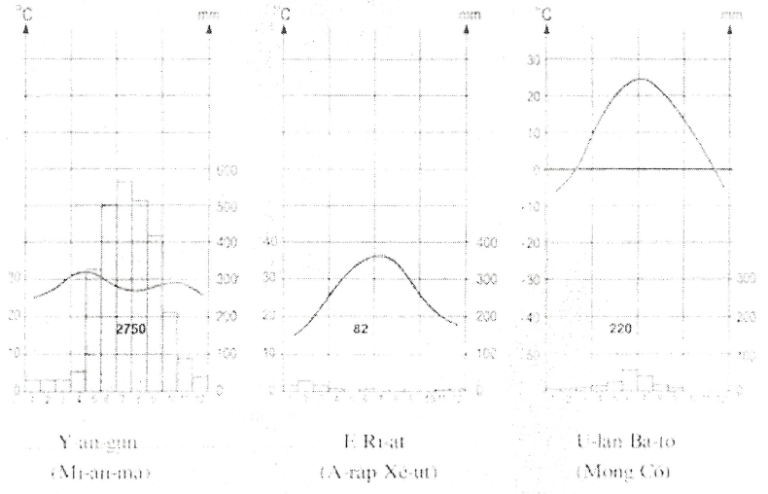
Gợi ý làm bài
a) Ba biểu đồ khí hậu thuộc các kiểu khí hậu
- Y-an-gun (Mi-an-ma); thuộc kiểu khí hậu nhiệt đới gió mùa.
- Ê Ri-át (A-rập Xê-út): thuộc kiểu khí hậu nhiệt đới khô.
- U-lan Ba-to (Mông Cổ): thuộc kiểu khí hậu ôn đới lục địa.
b) Đặc điểm về nhiệt độ và lượng mưa của mỗi vùng
* Y-an-gun (Mi-an-ma):
- Nhiệt độ:
+ Nhiệt độ trung bình năm cao trên (không có tháng nào dưới ).
+ Tháng có lượng mưa cao nhất là tháng 4 (khoảng ), tháng có nhiệt độ thấp nhất là tháng 1 (khoảng ).
+ Biên độ nhiệt trung bình năm nhỏ (khoảng ).
Lượng mưa:
+ Lượng mưa trung bình năm trên 2750 mm.
+ Có sự phân chia thành mùa mưa và mùa khô rõ rệt. Mùa mưa tập trung vào hạ - thu (từ tháng 5 đến tháng 10), tháng có lượng mưa cao nhất là tháng 7 (khoảng 570 mm). Mùa khô từ tháng 11 đến tháng 4 năm sau.
* Ê Ri-át (A-rập Xê-út):
- Nhiệt độ:
+ Nhiệt độ trung bình năm trên , có 3 tháng nhiệt độ dưới .
+ Tháng có nhiệt độ cao nhất là tháng 7 (khoảng ), tháng có nhiệt độ thấp nhất là tháng 1 (khoảng ).
+ Biên độ nhiệt trung bình năm lớn (khoảng ).
- Lượng mưa:
+ Lượng mưa trung bình năm 82 mm.
+ Mưa tập trung vào các tháng 1, 2, 3 (mưa vào đông xuân), nhưng lượng mưa rất ít (dưới 50 mm). Tháng có lượng mưa cao nhất là tháng 2.
+ Mùa khô từ tháng 4 đến tháng 12, ở các tháng 5, 7, 8, 9, 10 không có mưa.
* U-lan Ba-to (Mông cổ):
- Nhiệt độ:
+ Nhiệt độ trung bình năm khoảng , có 7 tháng nhiệt độ dưới (từ tháng 10 đến tháng 4), trong đó có 3 tháng nhiệt độ dưới (tháng 12, 1, 2).
+ Tháng có nhiệt độ cao nhất là tháng 7 (khoảng ), tháng có nhiệt độ thấp nhất là tháng 1 (khoảng âm ).
+ Biên độ nhiệt trung bình năm lớn khoảng .
- Lượng mưa:
+ Lượng mưa trung bình năm 220 mm.
+ Các tháng mưa nhiều (mùa mưa): tháng 5, 6, 7, 8 (mưa vào mùa hạ), nhưng lượng mưa rất ít (dưới 100 mm). Tháng có lượng mưa cao nhất là tháng 6.
+ Các tháng mưa ít (mùa khô): từ tháng 9 đến tháng 4, trong đó các tháng 10, 11, 12 không có mưa.
Câu 5. Cho bảng số liệu sau:
Tháng  Yếu tố | 1 | 2 | 3 | 4 | 5 | 6 | 7 | 8 | 9 | 10 | 11 | 12
Nhiệt độ () | 3,2 | 4,1 | 8,0 | 13,5 | 18,8 | 23,1 | 27,1 | 27,0 | 22,8 | 17,4 | 11,3 | 5,8
Lượng mưa (mm) | 59 | 59 | 83 | 93 | 93 | 76 | 145 | 142 | 127 | 71 | 52 | 37
(Nguồn: trang 9 SGK Địa lý 8, NXB Giáo dục, 2014)
a) Vẽ biểu đồ thích hợp nhất thể hiện nhiệt độ và lượng mưa trung bình tháng tại Thượng Hải (Trung Quốc).
b) Nhận xét về chế độ nhiệt độ, chế độ lượng mưa và cho biết Thượng Hải thuộc kiểu khí hậu nào?
Gợi ý làm bài
a) Vẽ biểu đồ
Biểu đồ thể hiện nhiệt độ và lượng mưa trung bình tháng tại Thượng Hải
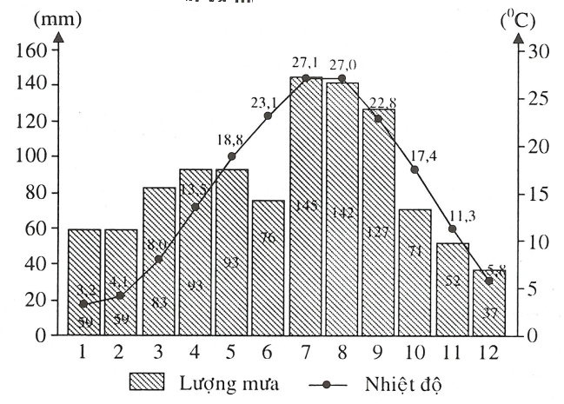
b) Nhận xét
- Chế đô nhiệt:
+ Nhiệt độ trung bình năm thấp (), có 8 tháng nhiệt độ dưới (từ tháng 10 đến tháng 5), trong đó có 6 tháng nhiệt độ dưới (từ tháng 11 đến tháng 4).
+ Nhiệt độ thấp nhất là tháng 1 (), nhiệt độ cao nhất là tháng 7 ().
+ Biên độ nhiệt trung bình năm lớn ().
- Chế độ mưa:
+ Tổng lượng mưa trung bình năm là 1037 mm.
+ Các tháng mưa nhiều (mùa mưa) là 7, 8, 9 (mưa vào mùa hạ), tháng có lượng mưa cao nhất là tháng 7 (145 mm).
+ Các tháng mưa ít (mùa khô), từ tháng 10 đến tháng 6 năm sau (9 tháng), tháng có lượng mưa ít nhất là tháng 12 (37 mm).
+ Chênh lệch lượng mưa giữa tháng cao nhất và tháng thấp nhất là 108 mm.
- Thượng Hải thuộc kiểu khí hậu cận nhiệt gió mùa.

